記者 周文凱／台北報導
位於華國大飯店十二樓的桂華會館於今年4月中推出「桂華「飽」點任君嚐」活動，推出以來造成熱烈迴響；每週五、六、日到桂華會館用餐，每人只要NT$499加一成服務費就能單點吃到飽，非常划算，吸引包括TVBS等各大媒體的報導。
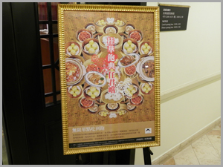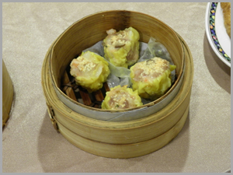
豐富的單點菜色 蟹黃蒸燒賣
華國飯店表示，為回饋大家對桂華會館的支持，本次吃到飽活動將延期至九月底，每週五、六、日持續供應，並持續推出全新菜色；包括「港式燒味」、「經典熱食」、「特選海鮮」、「手工港點」、「精巧甜品」、「精選蔬菜」與「精燉湯品」等共六大項、多達六十道菜色任君選擇。
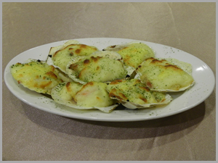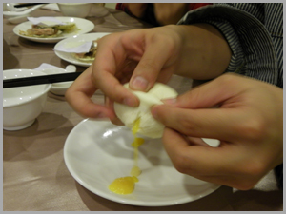
起司烤扇貝 會爆漿的黃金流沙包
另外為了迎接端午佳節的到來，華國飯店推出「粽橫四海」禮盒，包括「豆皇鮮肉粽」、「紫糯米蓮仁粽」、「湖州鮮肉粽」及「湖州豆沙粽」等四款美味的端午粽，挑動消費者的味蕾。
「豆皇鮮肉粽」精選去殼綠豆仁，搭配糯米、香菇、鹹蛋仁以及採用獨家配方醃製、細火慢燉之優質豬肉，肥瘦適中，清爽不膩。「紫糯蓮仁粽」使用營養價值較高的黑糯米，搭配養生新鮮蓮子，內含豐富維生素與纖維質，迎合現代人高纖低熱量的健康需求。
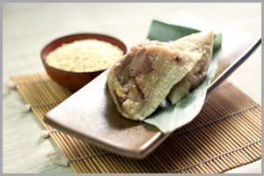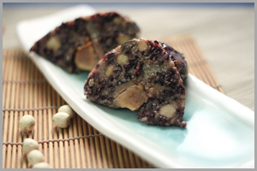
清爽不膩的豆皇鮮肉粽 健康養生的紫糯蓮仁粽
「桂華湖州鮮肉粽」以圓糯米與簡單配料精製而成，內餡使用醃漬鮮美豬腿肉，直接以粽葉包裹蒸煮，每一口都嚐得到糯米與內餡融合的好滋味。「桂華湖州豆沙粽」嚴選屏東赤小豆，以慢火拌炒二至三個鐘頭，製成綿密爽口、細而不散的豆沙餡；再用上選圓糯米手工包裹，清甜不膩。
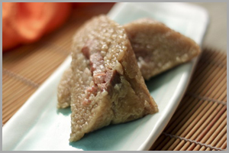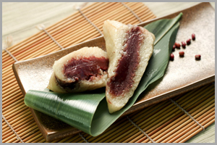
口感綿密的湖州鮮肉粽 清甜爽口的湖州豆沙粽

禮盒方面，以桂華會館餐廳識別的金色國畫山水花紋為包裝，每盒售價NT$699，送禮自用兩相宜；訂購十組以上，提供台北市區免費外送服務。

詳情請按此或電洽：02-2596-5111轉桂華會館

